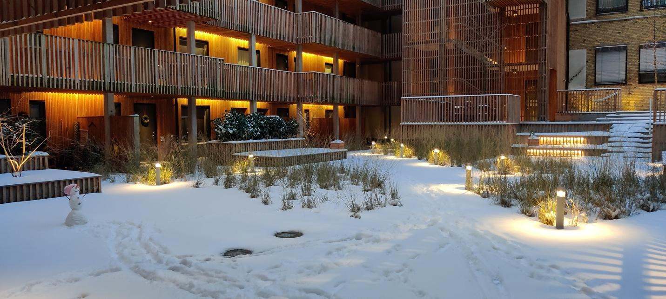

Information till medlemmarna i Brf Qvillestaden Q1 2022
Nytt år med nya fantastiska möjligheter för oss och vår bostadsrättsförening.

Inbrottsskydd i vår fastigheter
Under förra sommaren slutfördes installationen av vårt inbrottsskydd på våra entrédörrar, och detta skydd drift togs strax innan semestern 2021. Beslut om detta installationen gjordes efter vi under en period hade en större mängd inbrott och stölder i bilar i garaget och på loftgångar.

Installationen drog ut ordentligt på tiden då det kom en pandemi emellan och rörde runt i alla tidsplaner. När systemet väl kom i drift var tanken att det skulle skydda mot manipulering av lås och och bryt försök som tidigare skett. Så tanken var att vi skulle använda dörröppnaren som sitter på väggen för att öppna dörrarna, öppnades dörrarna på annat sätt aktiverades en siren och efter en viss tid på dygnet gick även larm till Securitas.

Sen finns det lagkrav om hur man skall kunna utrymma en fastighet vid brand, så det installerade ett utrymnings vred med en grön täckkåpa så att utrymning kan ske även om batteribackup på inpasseringssystemet är ur funktion.

Men under hela hösten hade vi i huset en förkärlek att göra sönder de gröna kåporna och öppna dörrarna manuell och aktivera sirenen, samt att larm gick till Securitas som i sin tur ringde och väckte styrelsen trots att det satt stora skyltar endas 20 cm ifrån den gröna kåpan på både Svenska och Engelska.
När vi började närma oss 100 st bytta kåpor och vi ledsnade på att bli väckta på nätterna stängde vi av larmen och vi har också slutat byta de gröna kåporna. Detta var klart en dålig investering för föreningen och bortkastade pengar. Just nu finns det då inget inbrottsskydd på dörrarna, de som kvarstår är kameraövervakningen i garaget som rullar dygnet runt med larm till Securitas.

Angående dörrarna så har vi diskuterat att flytta knappen på väggen till att sätta den vid låset på dörren istället, dock är vi tveksamma om vi skall lägga ytterligare pengar på detta. Kom gärna med synpunkter, och vad ni själva anser vi skall göra.

Innergården
Som vi skrev i ett tidigare utskick så hade vi besiktning av vår innergård i höstas av PEAB. Styrelsen var av den uppfattningen att det dräneringssystem som finns i planteringen inte fungerar då det står väldigt mycket vatten i planteringarna när det regnar och jorden är väldigt blöt mest hela tiden. Vi hade planer på att plantera något färgglatt som kontrast till gräset som är grått större delen av året dock var vi tveksamma till dräneringssystemet.
Vi kom då överens med PEAB om att de står för kostnaden för omplantering i vissa av planteringarna, samt de planteringar där inte solen når någon gång på dygnet och inget växer skall mark beläggas istället för att bara vara en jordhåla. Så nu under våren kommer PEAB hit och ska plantera nya växter på innergården där det finns solljus. Det kommer inte att bli några färgglada blommor, det kommer att bli något busk aktigt som är grönt året runt och skall tåla stå i den jord som finns.

Det kommer också ske lagning av sprickor i betongen på innergården nu under våren, detta är också en garanti åtgärd från besiktningen i höstas

Arbeta i föreningens styrelse
Vi behöver bli fler i styrelsen då vi har ett antal vakanta poster till nästa års styrelse. Är du intresserad av att få en djupare inblick i vår föreningens verksamhet och vara med att påverka samt lära känna dina grannar, tveka då inte och hör av dig till valberedningen genom att maila till adi@berilo.se och ahmedhanic@hotmail.com.

Föreningsstämma
Årets föreningsstämma är planerad till tisdag den 17 maj, kl 18:00 och den kommer att hållas på vår fina innergård om pandemin tillåter det. Kallelse kommer att skickas ut två till fyra veckor innan stämman. Önskar du lämna in en motion måste den vara styrelsen tillhanda senast den 31 mars, lappar om detta sitter redan uppe. Mer information om detta finns i på vår hemsida, brfqvillestaden.se

Råttor och Sophanteringen
Tyvärr har vi återigen fått in råttor på innergården och det har även påträffats råttor på loftgångarna. Styrelsen ber dig att inte förvara sopor på loftgången utan ta dem direkt till något av våra två soprum istället för att mellanlagra dem på loftgångarna.

Vi har fortfarande problem med våra soprum med överfulla kärl trots att vi har beställt fler tömningar i veckan. Sophanteringen är en tjänst vi som förening betalar Renova för och som ingår som en del av månadsavgiften.
Detta innebär inte att man inte kan slänga mer än det som får plats i respektive kärl. Om det skulle vara fullt i kärlen i våra egna soprum så hänvisas ni till närmsta sopsorteringsstation, det finns 3 stycken på 5 minuters avstånd från vår fastighet.

Renova debiterar oss extra för all hantering av saker som inte ligger i kärlen och om kärlen är toppfyllda kostar det också extra, och denna extra debitering från deras sida är inget vi har budgeterat för ännu, och det skulle vara tråkig att höja avgiften för att vi inte slänger sopor på ett korrekt sätt.

Grovsopor och möbler etc. är INTE tillåtna att lämnas på golvet i våra soprum utan dessa ska återvinnas på återvinningscentralen vilket är gratis. Vår sopsortering är hängt på ansvarstagande medlemmar som sett till att städa upp i soprummet när det behövts och föreningen har kunnat undvika extra kostnader, ingen kommer plocka bort grovsopor detta är en tjänst vi blir tvungna att beställa från vår fastighetsförvaltare.

Parkering, laddplatser
Föreningen har 8 st laddplatser i garaget, och det är trevligt att fler och fler efterfrågar dem.
I dag står det ett antal bilar på laddplatser som inte är el eller hybridbilar, och vi har stött på massivt motstånd när vi bett någon byta parkering till förmån för någon som har el eller hybridbil. Det är inte så att någon blir utan parkering, utan bara att de som står på laddplats får en parkering utan laddplats istället.
Föreningen planerar inte att utöka laddplatser förrän det är beläggning på de 8 platser vi redan har med el eller hybridbilar. Fortsätter motståndet att byta parkering så ser vi ingen annan väg att gå än att säga upp parkeringstillståndet, I dag är uppsägningstiden 3 månader enligt gällande avtal. Tråkig väg att gå, men vi anser som sagt att vi vill ha beläggning på befintliga laddplatser innan vi utökar kapaciteten. Dock blir de erbjudna en vanlig parkering.

Brandsäkerhet
Vi hade sen sommaren 2021 en brandöversyn i hela fastigheten, de få brister som framkom åtgärdades samma vecka med sätta upp en brandsläckare i garaget och en i varje teknikrum.
Senare under hösten bytte föreningen batterier i brandvarnare i alla lägenheter där vi blev insläppta, vi försökte få till ett gemensamt inköp av kolfilter till köksfläkten för att få ner kostnaden på dessa. Dock var intresset lågt bland er medlemmar så det blev aldrig av. Men glöm inte att detta filter skall bytas regelbundet för att undvika risk för brand.

Parkeringsplatserna i garaget är till för fordon, inget annat skall förvaras på dessa! Detta är också ett sätt att förhindra att någon startar brand med löst liggande bråte.

I lägenhets förråden skall allt ni förvarar ligga inne i burarna, inget skall ligga uppe på eller vid sidan om. Inga brandfarliga vätskor, gasol etc. skall förvaras i lägenhetsförråden.

Säsongen för att grilla kommer med raska steg, endast gasol och el grillar är tillåtna och då endast på balkongerna ut åt gatan samt på etagevåningarnas altaner som är klädda med plåt.
Rökning får inte ske på innergården, rökning får endast ske på balkonger ut åt gatan eller i era lägenheter om ni tycker det är trevligt.

Ni som har elcyklar, ha koll på era batterier när det laddas, vi hade en otrevlig händelse förra veckan i huset som kunde slutat mycket värre. Men det blev illa nog så att det inte går att bo i lägenheten nu.

Till sist så tar styrelsen gärna emot feedback, ibland är det bra att veta om vi jobbar med rätt saker eller inte. Det finns mycket praktiskt med en fastigheter såsom drift och underhållsplaner, energioptimering och tusen saker till som ni medlemmar inte märker av. Men vi vill också kunna jobba med saker som ni själva märker av, inte bara alla rutin saker som “måste” göras. Skicka oss ett mejl på brfqvillestaden@gmail.com eller haffa oss direkt om vi träffas i huset.

Med vänliga hälsningar
Styrelsen Brf Qvillestaden

